1. INFORMACIÓN GENERAL DEL PROCEDIMIENTO
OBJETIVO: Identificar, agrupar y archivar los documentos producidos por las dependencias siguiendo los lineamientos del Acuerdo 042 del 2002 y las tablas de retención documental (TRD) con respecto a las series y subseries establecidas para cada una de ellas, siguiendo la secuencia natural en la que se realizó el trámite que los produjo, con el fin de recuperarlos de una manera eficaz, eficiente y uniforme en el marco del Sistema de Archivos del ESTABLECIMIENTO PUBLICO AMBIENTAL DE CARTAGENA - EPA
ALCANCE: Aplica para todas las dependencias productoras de documentos. Incluye todo el procedimiento de clasificación, depuración, foliación y organización y almacenamiento de los documentos según el acuerdo 042 de 2002, las TRD y las normas técnicas de archivo.
DEFINICIONES:
- Archivo de gestión: Archivo de la oficina productora que reúne su documentación en trámite, sometida a continua utilización y consulta administrativa.
- Clasificación Documental: Fase del proceso de organización documental, en la cual se identifican y establecen agrupaciones documentales de acuerdo con la estructura orgánico-funcional de la unidad productora (fondo, sección, series y/o asuntos)
- Depurar: Operación, dada en la fase de organización de documentos, por la cual se retiran aquellos que no tienen valores primarios ni secundarios, para su posterior eliminación.
- Documento: Información registrada, cualquiera que sea su forma o el medio utilizado.
- Documento de apoyo: es aquel de carácter general (leyes, decretos, resoluciones, manuales, etc.) que por la información que contiene, incide en el cumplimiento de funciones específicas de la gestión académica y administrativa. Este documento puede generarse en la Universidad o proceder de otra institución, y no forma parte de las series documentales de las oficinas.
- Documento de archivo: registro de información producido o recibido por una persona o entidad en razón de sus actividades o funciones, que tiene valor administrativo, fiscal, legal, científico, económico, histórico o cultural y debe ser objeto de conservación.
- Eliminación de documentos: es la destrucción de los documentos que han perdido su valor administrativo, jurídico, legal, fiscal o contable y que no tienen valor histórico o que carecen de relevancia para la ciencia y la tecnología
- Foliación: Acto de enumerar las hojas
- Ordenación Documental: Fase del proceso de organización que consiste en establecer secuencias dentro de las agrupaciones documentales definidas en la fase de clasificación.
- Principio de orden original: Se trata de un principio fundamental de la teoría archivística por el cual se establece que la disposición física de los documentos debe respetar la secuencia de los trámites que los produjo. Es prioritario para la ordenación de fondos, series y unidades documentales.
- Principio de procedencia: conservación de los documentos dentro del fondo documental a que naturalmente pertenece; este principio establece que los documentos producidos por una institución, organismo, dependencia u oficina no deben mezclarse con los de otros
- Transferencia primaria: traslado de los documentos del archivo de gestión al archivo central, teniendo en cuenta las tablas de retención documental.
- Tabla de Retención Documental (TRD): Listado de series con sus correspondientes tipos documentales, a las cuales se les asigna el tiempo de permanencia en cada etapa del ciclo vital de los documentos.
- Unidad de conservación: Cuerpo que contiene un conjunto de documentos de tal forma que garantice su preservación e identificación. Pueden ser unidades de conservación, entre otros elementos, las carpetas, las cajas y los libros o tomos.
- Unidad documental: es la pieza mínima que reúne todas las características necesarias para ser considerada como documento, por ejemplo: acta, informe, comunicación. La unidad documental puede ser simple cuando está constituida por un sólo documento o compleja cuando lo constituyen varios, formando un expediente.
- Valor Primario: es el que tienen los documentos mientras sirven a la institución productora y al iniciador, destinatario o beneficiario. Es decir, a los involucrados en el asunto.
- Valor Secundario: es el que interesa a los investigadores de información retrospectiva. Surge una vez agotado el valor inmediato o primario. Los documentos que tienen este valor se conservan permanentemente
DOCUMENTOS DE REFERENCIA:
- Ley 594 del 2000 Ley General de Archivo
- Acuerdo 42 de Octubre 31 de 2002 del Archivo General de la Nación, por el cual se establecen los criterios para la organización de los archivos de gestión en las entidades publicas y las privadas que cumplan funciones publicas, se regula el Inventario Único Documental y se desarrollan los artículos 21, 22, 23, 26, de la Ley 594 de 2000.
- Cartilla de Clasificación Documental. 2001. Godoy y López. Archivo General de la Nación, Bogotá.
- Ordenación Documental. Jiménez Gladis. 2003. Archivo General de la Nación. Bogotá.
- Tablas de Retención Documental. Guía de Implementación de un programa de gestión documental. Archivo General de la Nación. Bogotá.

CONDICIONES GENERALES:
- Cada unidad de gestión debe tener las tablas de retención documental (TRD)
- Para efectuar la clasificación se sigue el principio de procedencia.
- Para efectuar la ordenación se sigue el principio de Orden Original.
- En caso de identificar documentos con deterioro microbiológico, estos deberán aislarse y tomar las medidas pertinentes establecidas por el ESTABLECIMIENTO PUBLICO AMBIENTAL DE CARTAGENA - EPA
- La depuración se realiza en las oficinas productoras

2. INFORMACIÓN ESPECÍFICA DEL PROCEDIMIENTO
ID. | ACTIVIDAD | DESCRIPCIÓN | RESPONSABLE |  | REGISTROS | SISTEMAS DE INFORMACIÓN O APLICATIVOS
ID. | ACTIVIDAD | DESCRIPCIÓN | DEPENDENCIA O UNIDAD DE GESTIÓN | CARGO Y/O PUESTO DE TRABAJO | REGISTROS | SISTEMAS DE INFORMACIÓN O APLICATIVOS
1 | Aplicación de Tabla de Retención Documental en cada Unidad de Gestión | Identificar de acuerdo a las Tablas de Retención Documental las series y subseries que genera cada unidad de gestión de la sede. | Unidades de Gestión | Responsables del manejo de los documentos | N.A | N.A
2 | Clasificación de documentación | Identificar las unidades documentales que hacen parte de las respectivas series o subseries documentales.  Identificar los documentos de apoyo. | Unidades de Gestión | Responsables del manejo de los documentos | N.A. | N.A.
3 | Disponer los documentos ordenadamente | La organización física de las series y subseries se hace en forma alfabética en los muebles de archivo, comenzando desde la gaveta o estante superior hasta en la parte inferior del mueble.  Las subseries se ordenan respetando la codificación que aparece en las TRD. Por su parte las unidades documentales de cada serie o subserie se organizaran cronológicamente de acuerdo con el orden natural en que fueron generadas, bajo el principio de orden original. 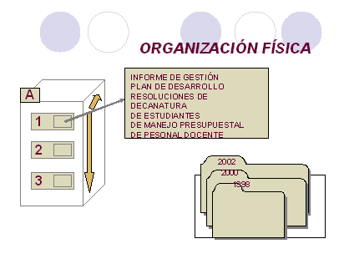  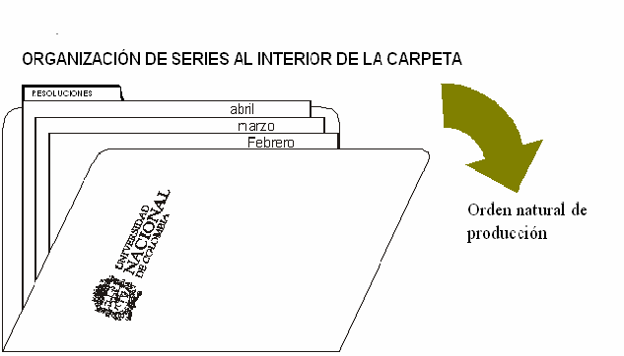  Preparadas de este modo se pueden organizar de acuerdo con otros criterios de ordenación (numéricos, alfabéticos o mixtos), según las características de cada serie.  En cuanto a los documentos que no hacen parte de la producción de cada unidad de gestión pero que se consideren importantes para la función de la dependencia, también llamados documentos apoyo, se les puede dar la disposición que mejor responde a sus necesidades, sin embargo, no deben ubicarse en el mismo lugar de los archivos de gestión. | Unidades de Gestión  Sección de Archivo y Correspondencia | Responsables del manejo de los documentos  Auxiliar de archivo | N.A. | N.A.
4. | Eliminar y depurar documentación. | Depurar los documentos de archivo: retirar de la unidad documental los documentos que no tienen valores primario ni secundario.  Se eliminan los documentos que han perdido todo valor legal, físico, administrativo, contable, financiero, entre otros.  Nota: para la eliminación definitiva se debe tener en cuenta la disposición final de los documentos que disponen las TRD. | Unidades de Gestión | Responsables del manejo de los documentos | Formato de Inventario Documental | N.A.
5. | Foliar la documentación | Se enumeran los folios de los documentos en la parte superior derecha del sentido de lectura. | Unidades de Gestión | Responsables del manejo de los documentos | N.A
6. | Rotular e identificar las series y subseries | En la carpeta se coloca el nombre de la serie en mayúscula sostenida y negrilla y el de la subserie en mayúscula sostenida.  Al interior de las carpetas, de ser necesario se debe colocar un separador que identifique la documentación con el nombre de la unidad documental con base en la TRD, la fecha o el año. | Unidades de Gestión | Responsables del manejo de los documentos | N.A. | N.A.
7. | Señalización de muebles de archivo y ubicación en las unidades de almacenamiento. | Con base en la TRD y en la actividad anterior se señalizan los muebles de archivo donde se van a ubicar las carpetas con las respectivas series y subseries. Finalmente, se guardan los documentos en el sitio dispuesto para ello. | Unidades de Gestión | Responsables del manejo de los documentos | N.A. | N.A.

